**HỆ THỐNG HỌC VÀ THI TRỰC TUYẾN**

**VNPT-ELEARNING**

**TÀI LIỆU HƯỚNG DẪN DÀNH CHO GIÁO VIÊN**

1. **Mô tả chung**

Hướng dẫn các giáo viên tạo khóa học, bài giảng, bài kiểm tra cho học sinh. Tài liệu hướng dẫn các thầy cô giáo sử dụng hệ thống một cách chi tiết, rõ ràng, đầy đủ. Sau đây là tổng quan trình tự sử dụng.

1. **Hướng dẫn sử dụng dành cho giáo viên**

**B1:** Giáo viên truy cập vào đường dẫn hệ thống eLearning tại địa chỉ: <http://lms.vnedu.vn>; chọn Đăng nhập 🡪**Đăng nhập bằng tài khoản vnEdu**; sau đó nhập **tài khoản** và **mật khẩu** được cấp.

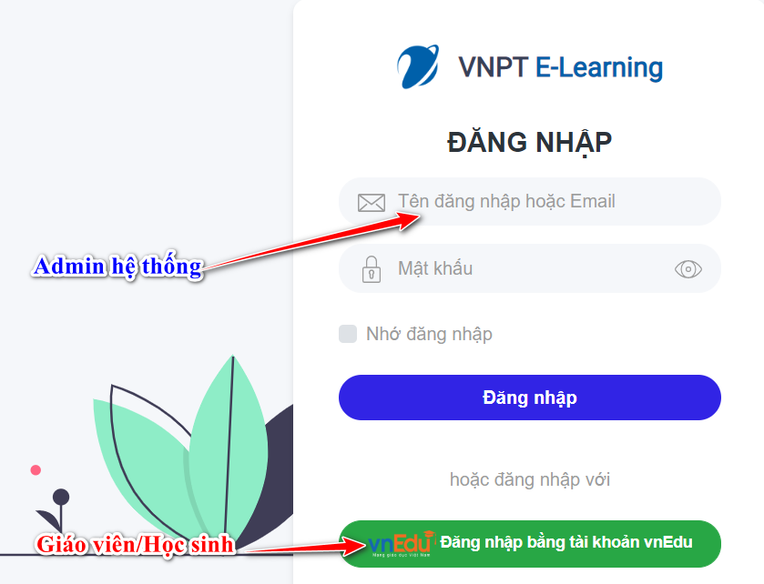

**B5: Tạo danh sách câu hỏi**

**B6: Tạo bài thi/bài kiểm tra**

**B3: Tạo mới và quản lý các bài giảng trong khóa học**

**B4: Quản lý học viên khóa học**

**B2: Tạo mới, cấu hình khóa học**

**B1: Đăng nhập hệ thống**

**B2:** Vào **Trang quản trị**🡪 **Quản trị khóa học🡪Danh sách khóa học**🡪 Các chức năng (Thêm Khóa học): Điền đầy đủ các thông tin cấu hình khóa học

|  |  |  |  |
| --- | --- | --- | --- |
| C:\Users\Admin\AppData\Local\Temp\SNAGHTML4682bb4.PNG |  | | |
|  | |  |

Lưu ý: Quản trị nhà trường có thể tạo các khóa học, lúc đó GV chỉ việc vào Đề cương và làm theo **B3**.

**B3:** Click chọn vào **Đề cương** 🡪 **Thêm mới học liệu** 🡪 để thêm các bài giảng vào khóa học

|  |  |  |
| --- | --- | --- |
|  |  |  |

**B4:** Vào **Các chức năng**🡪 **Quản lý học viên** để thực hiện thêm, xóa danh sách học sinh của khóa học

|  |  |
| --- | --- |
|  |  |

**B5:** Vào Quản lý thi🡪 Kho câu hỏi🡪Tác vụ để import file câu hỏi theo mẫu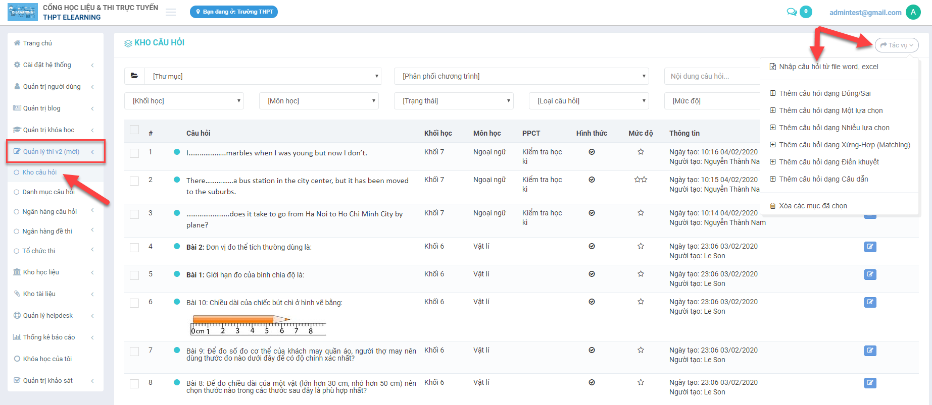

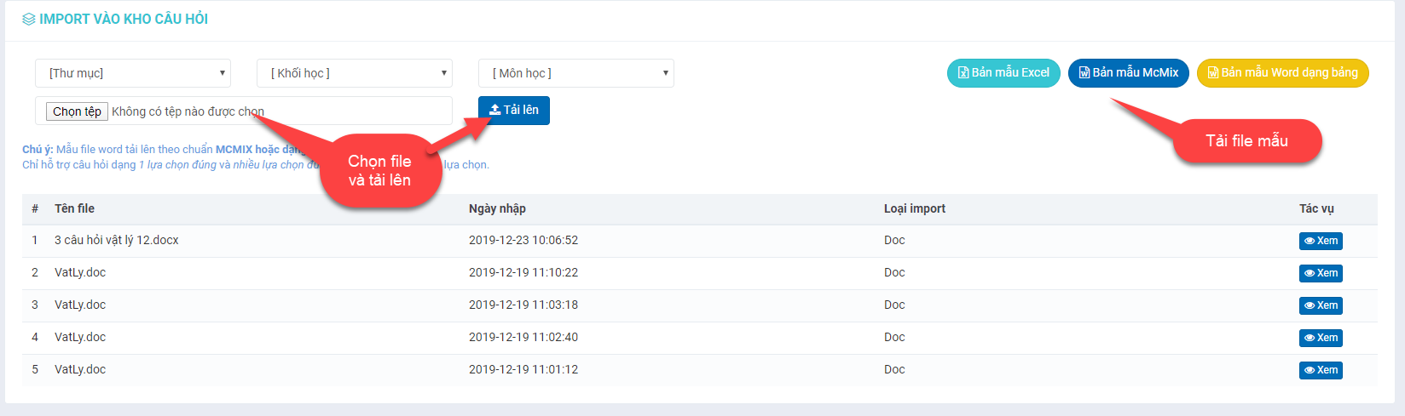

**B6:** Chọn Khóa học có sẵn🡪 Đề Cương🡪Thêm mới học liệu (Bài thi) để tạo bài kiểm tra cuối khóa học (Xem lại bước 3)

|  |  |
| --- | --- |
|  |  |

**Đăng xuất ra khỏi hệ thống khi phiên làm việc kết thúc.**